Правоотношение родителей и детей

Семья является признанной формой индивидуальной жизнедеятельности людей и важнейшим фактором его социального, экономического и культурного развития. Роль семьи как фактора рождения человека, его развития как личности уникальна, и ни при каких обстоятельствах семья не может быть заменена иным социальным институтом.

Но далеко не все из родителей осознают степень собственной ответственности за своего ребенка.

Выявляются семьи, в которых дети находятся в трудной жизненной ситуации и нуждаются в помощи государства, многие из таких детей становятся жертвами преступлений или совершают их сами. Бывает, что дети подвергаются преступным посягательствам, в том числе со стороны родителей. Распространены факты, когда родители ведут паразитический образ жизни, вовлекают детей в употребление алкогольных напитков и наркотиков.

Большинство правонарушений со стороны несовершеннолетних совершается, когда дети остаются без контроля родителей или попечителей. Отсутствие должного контроля за ребенком по объективным причинам характерно для неполных семей; для семей, в которых родители большую часть времени проводят на работе; условных семей, когда супруги проживают раздельно, имеют разный бюджет; семей с низким культурным уровнем, стереотипом негативного восприятия окружающей обстановки.

В любом случае каждый родитель несет как моральную, так и правовую ответственность за свое чадо, и об этом не стоит забывать.

Просим изучить Российское законодательство, обратившись к сети Интернет.

www.zakonrf.info

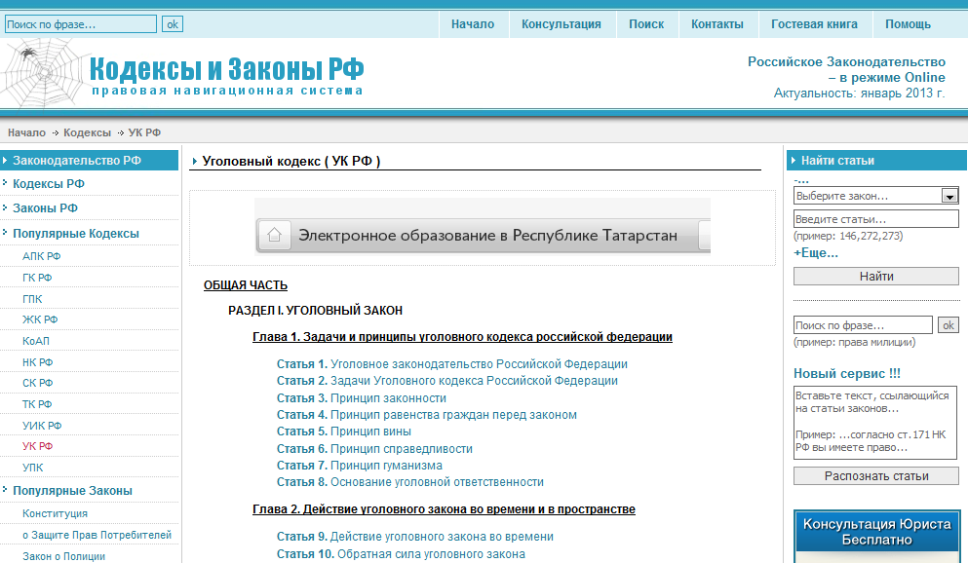

Статьи Уголовного Кодекса РФ, обязательные для изучения

Глава 16. Преступления против жизни и здоровья

[Уголовный кодекс РФ]

Статья 116. Побои
1. Нанесение побоев или совершение иных насильственных действий, причинивших физическую боль, но не повлекших последствий, указанных в статье 115 настоящего Кодекса, -
наказываются штрафом в размере до сорока тысяч рублей или в размере заработной платы или иного дохода осужденного за период до трех месяцев, либо обязательными работами на срок до трехсот шестидесяти часов, либо исправительными работами на срок до шести месяцев, либо арестом на срок до трех месяцев.
2. Те же деяния, совершенные:
а) из хулиганских побуждений;
б) по мотивам политической, идеологической, расовой, национальной или религиозной ненависти или вражды либо по мотивам ненависти или вражды в отношении какой-либо социальной группы, -
наказываются обязательными работами на срок до трехсот шестидесяти часов, либо исправительными работами на срок до одного года, либо ограничением свободы на срок до двух лет, либо принудительными работами на срок до двух лет, либо арестом на срок до шести месяцев, либо лишением свободы на срок до двух лет.

Статья 117. Истязание
1. Причинение физических или психических страданий путем систематического нанесения побоев либо иными насильственными действиями, если это не повлекло последствий, указанных в статьях 111 и 112 настоящего Кодекса, -
наказывается ограничением свободы на срок до трех лет, либо принудительными работами на срок до трех лет, либо лишением свободы на тот же срок.
2. То же деяние, совершенное:
а) в отношении двух или более лиц;
б) в отношении лица или его близких в связи с осуществлением данным лицом служебной деятельности или выполнением общественного долга;
в) в отношении женщины, заведомо для виновного находящейся в состоянии беременности;
г) в отношении заведомо несовершеннолетнего или лица, заведомо для виновного находящегося в беспомощном состоянии либо в материальной или иной зависимости от виновного, а равно лица, похищенного либо захваченного в качестве заложника;
д) с применением пытки;
е) группой лиц, группой лиц по предварительному сговору или организованной группой;
ж) по найму;
з) по мотивам политической, идеологической, расовой, национальной или религиозной ненависти или вражды либо по мотивам ненависти или вражды в отношении какой-либо социальной группы, -
наказывается лишением свободы на срок от трех до семи лет.
Примечание. Под пыткой в настоящей статье и других статьях настоящего Кодекса понимается причинение физических или нравственных страданий в целях понуждения к даче показаний или иным действиям, противоречащим воле человека, а также в целях наказания либо в иных целях.

Статья 125. Оставление в опасности
Заведомое оставление без помощи лица, находящегося в опасном для жизни или здоровья состоянии и лишенного возможности принять меры к самосохранению по малолетству, старости, болезни или вследствие своей беспомощности, в случаях, если виновный имел возможность оказать помощь этому лицу и был обязан иметь о нем заботу либо сам поставил его в опасное для жизни или здоровья состояние, -
наказывается штрафом в размере до восьмидесяти тысяч рублей или в размере заработной платы или иного дохода осужденного за период до шести месяцев, либо обязательными работами на срок до трехсот шестидесяти часов, либо исправительными работами на срок до одного года, либо принудительными работами на срок до одного года, либо арестом на срок до трех месяцев, либо лишением свободы на срок до одного года.

Глава 20. Преступления против семьи и несовершеннолетних

[Уголовный кодекс РФ]

Статья 150. Вовлечение несовершеннолетнего в совершение преступления
1. Вовлечение несовершеннолетнего в совершение преступления путем обещаний, обмана, угроз или иным способом, совершенное лицом, достигшим восемнадцатилетнего возраста, -
наказывается лишением свободы на срок до пяти лет.
2. То же деяние, совершенное родителем, педагогом либо иным лицом, на которое законом возложены обязанности по воспитанию несовершеннолетнего, -
наказывается лишением свободы на срок до шести лет с лишением права занимать определенные должности или заниматься определенной деятельностью на срок до трех лет или без такового.
3. Деяния, предусмотренные частями первой или второй настоящей статьи, совершенные с применением насилия или с угрозой его применения, -
наказываются лишением свободы на срок от двух до семи лет с ограничением свободы на срок до двух лет либо без такового.
4. Деяния, предусмотренные частями первой, второй или третьей настоящей статьи, связанные с вовлечением несовершеннолетнего в преступную группу либо в совершение тяжкого или особо тяжкого преступления, а также в совершение преступления по мотивам политической, идеологической, расовой, национальной или религиозной ненависти или вражды либо по мотивам ненависти или вражды в отношении какой-либо социальной группы, -
наказываются лишением свободы на срок от пяти до восьми лет с ограничением свободы на срок до двух лет либо без такового.

Статья 151. Вовлечение несовершеннолетнего в совершение антиобщественных действий
1. Вовлечение несовершеннолетнего в систематическое употребление спиртных напитков, одурманивающих веществ, в занятие бродяжничеством или попрошайничеством, совершенное лицом, достигшим восемнадцатилетнего возраста, -
наказывается обязательными работами на срок до четырехсот восьмидесяти часов, либо исправительными работами на срок от одного года до двух лет, либо арестом на срок от трех до шести месяцев, либо лишением свободы на срок до четырех лет.
2. То же деяние, совершенное родителем, педагогом либо иным лицом, на которое законом возложены обязанности по воспитанию несовершеннолетнего, -
наказывается ограничением свободы на срок от двух до четырех лет, либо арестом на срок от четырех до шести месяцев, либо лишением свободы на срок до пяти лет с лишением права занимать определенные должности или заниматься определенной деятельностью на срок до трех лет или без такового.
3. Деяния, предусмотренные частями первой или второй настоящей статьи, совершенные с применением насилия или с угрозой его применения, -
наказываются лишением свободы на срок до шести лет с ограничением свободы на срок до двух лет либо без такового.
Примечание. Действие настоящей статьи не распространяется на случаи вовлечения несовершеннолетнего в занятие бродяжничеством, если это деяние совершено родителем вследствие стечения тяжелых жизненных обстоятельств, вызванных утратой источника средств существования или отсутствием места жительства.

Статья 156. Неисполнение обязанностей по воспитанию несовершеннолетнего
Неисполнение или ненадлежащее исполнение обязанностей по воспитанию несовершеннолетнего родителем или иным лицом, на которое возложены эти обязанности, а равно педагогом или другим работником образовательного, воспитательного, лечебного либо иного учреждения, обязанного осуществлять надзор за несовершеннолетним, если это деяние соединено с жестоким обращением с несовершеннолетним, -
наказывается штрафом в размере до ста тысяч рублей или в размере заработной платы или иного дохода осужденного за период до одного года, либо обязательными работами на срок до четырехсот сорока часов, либо исправительными работами на срок до двух лет, либо принудительными работами на срок до трех лет с лишением права занимать определенные должности или заниматься определенной деятельностью на срок до пяти лет или без такового, либо лишением свободы на срок до трех лет с лишением права занимать определенные должности или заниматься определенной деятельностью на срок до пяти лет или без такового.

Статья 157. Злостное уклонение от уплаты средств на содержание детей или нетрудоспособных родителей
1. Злостное уклонение родителя от уплаты по решению суда средств на содержание несовершеннолетних детей, а равно нетрудоспособных детей, достигших восемнадцатилетнего возраста, -
наказывается исправительными работами на срок до одного года, либо принудительными работами на тот же срок, либо арестом на срок до трех месяцев, либо лишением свободы на срок до одного года.
2. Злостное уклонение совершеннолетних трудоспособных детей от уплаты по решению суда средств на содержание нетрудоспособных родителей -
наказывается исправительными работами на срок до одного года, либо принудительными работами на тот же срок, либо арестом на срок до трех месяцев, либо лишением свободы на срок до одного года.

